**Пожар легче предупредить**

На днях исполняется десять лет, как открылась пожарная часть № 119 по охране Чистоозерного района — 10 января 2013 года произошло это событие.

До этого времени пожароохранной деятельностью занималась ПЧ №113, относящаяся к Купинскому району — располагался пост в селе Варваровка.  На сегодняшний день отдельные посты ПЧ-119 кроме Варваровки находятся еще в Барабо-Юдино, Троицке и Романовке — то есть с разных сторон район под прикрытием. Это позволяет существенно улучшить показатели оперативного реагирования, уменьшить среднее время прибытия на пожары и среднее время тушения.  Созданные посты обеспечивают противопожарную защиту 25 населенных пунктов с общей численностью населения порядка 5 тысяч человек.

Одной из приоритетных задач работников пожарных частей является проведение профилактических мероприятий в жилом секторе.

Так, работники ПЧ-119 проводят беседы на противопожарную тематику с населением, размешают наглядную агитацию в местах с массовым пребыванием людей: пожарные осуществляют подворные обходы, инструктируют детей в школах, вручают памятки.  Ведь ни для кого не секрет, что пожар легче предупредить, чем потушить!

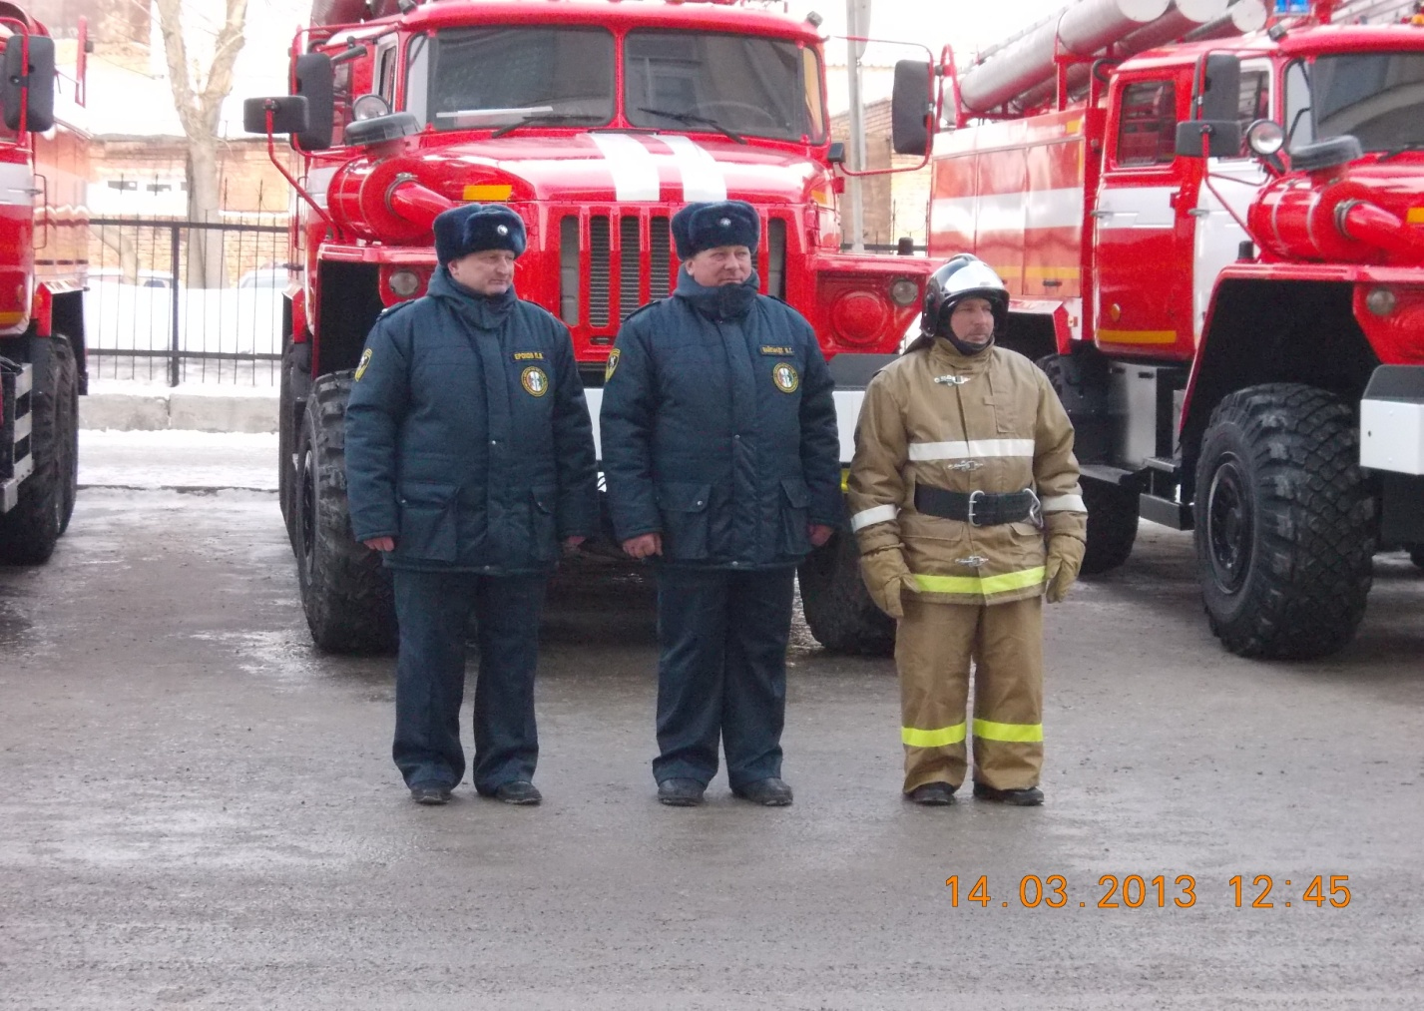

 Заместитель начальника ПЧ-119 К.М. Рахимжанов